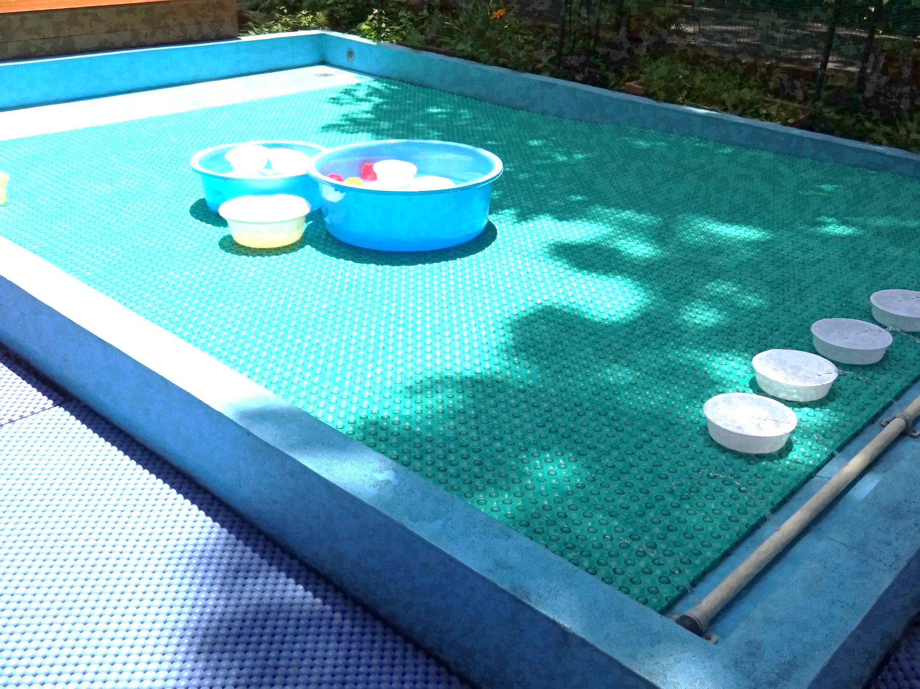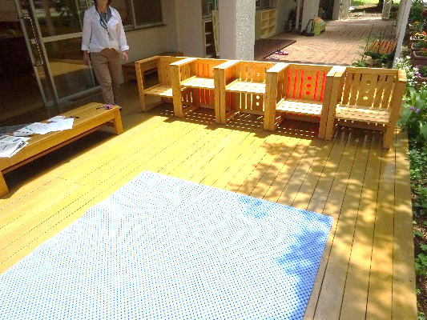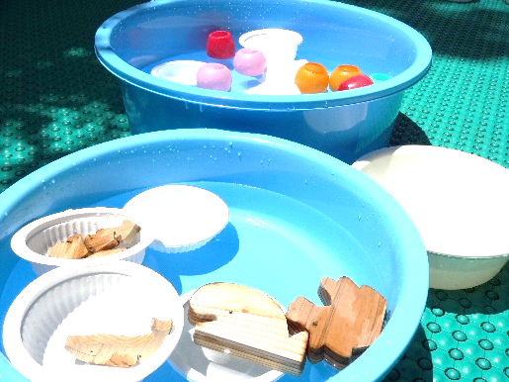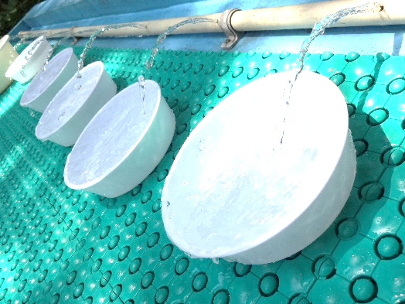

予約受付方法　・・・　**ホームページ内申し込みフォーム** にて受付いたします。

応募組数が定員に達した時点で、**受付を終了**させていただきます。

予 　約 　日　・・・　７月　１５日（木）　９：３０～１５：３０

ご注意　：　当日の天候（雨天・気温が著しく低い等）により中止となる場合があります。ご了承ください。

※中止の場合は、当日９：３０までに予約時のメールアドレス または、電話番号に連絡

いたします。

持ち物　：　飲み物（水分補給用）・タオル・帽子・着替え・その他お子さん必要なもの

問い合わせ先　：　０４９－２６１－７４８３（直通）

文京学院大学　保育実践研究センター（ふらっと文京）

※平日（月～金）／９：００～１７：００

（不在時間や電話に出られない場合もあります）

※新型コロナウイルス感染症の県内・近隣の感染状況により、定員（組数）を変更

する場合があります。ご了承ください。

※子育て支援施設【ふらっと文京】新型コロナウイルス感染症対策ガイドライン

をご確認の上、ご同意のもと予約をお願いいたします。

〇●ふらっと文京 【多目的開所】開催●〇

**日にち　：　２０２１年　７月　１６日（金）**

**時　間　：　１０：３０～１３：３０**

定　員　：　先着 5 組（予定）

※イベント開催ではありません。

※時間内であれば、来所・帰宅時間は自由です。

※保育室内には原則入室出来ません。＜ウッドデッキ（着替えスペース）と水遊び場のみ開放＞

※当日の利用方法が【予約制開所】と一部異なります。（ホームページにてご確認ください）

→予約受付方法は【予約制開所】とは異なりますのでご注意ください。（下記参照）

*みずあそび* ｄｅ ふらっと